Lập trình Shell
1a. Hãy lập chương trình cho phép người dùng nhập vào một số nguyên, thông báo ra đó là số nguyên dương, nguyên âm hay là số 0.
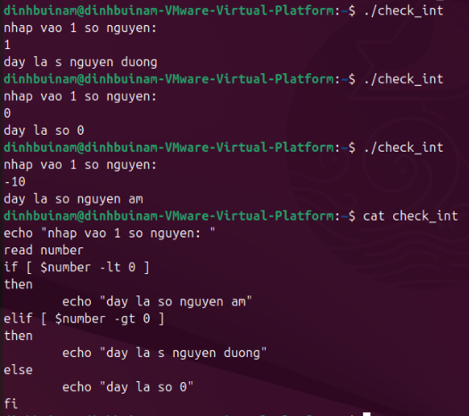
1b. Hãy lập chương trình cho phép người dùng kiểm tra và đưa ra thông báo về việc tham số thứ nhất của chương trình là số nguyên dương, nguyên âm hay là số 0.
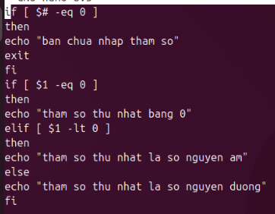
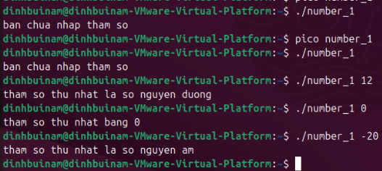
2a. Hãy lập chương trình cho phép người sử dụng nhập vào 2 số (dùng lệnh echo-read hoặc read -p). Đưa ra thông báo về số nào lớn hơn, hoặc thông báo nếu 2 số bằng nhau.
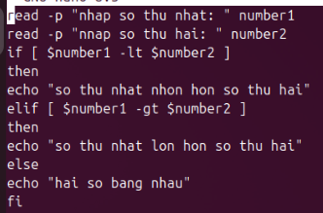
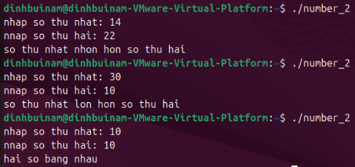
2b. Hãy lập chương trình cho phép người sử dụng kiểm tra 2 tham số của chương trình: Đưa ra thông báo về số nào lớn hơn, hoặc thông báo nếu 2 số bằng nhau.
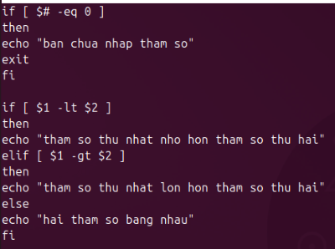
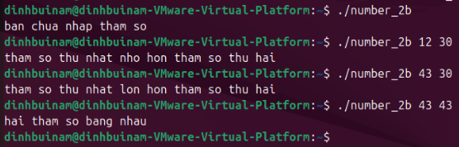
3. Hãy lập chương trình cho phép người dùng tính tổng của tham số thứ 12 & 13 của chương trình. Đưa kết quả ra màn hình.
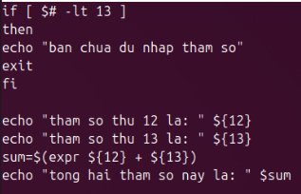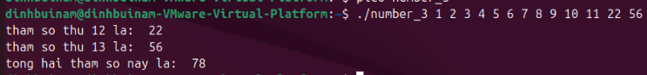
4a. Hãy lập chương trình cho phép kiểm tra trong 3 tham số của chương trình thì tham số thứ mấy có giá trị lớn nhất, tham số thứ mấy có giá trị nhỏ nhất. Đưa kết quả ra màn hình.
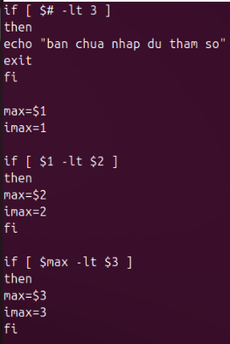
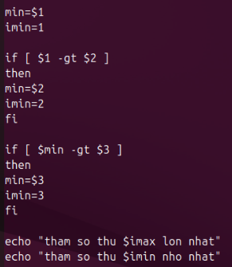
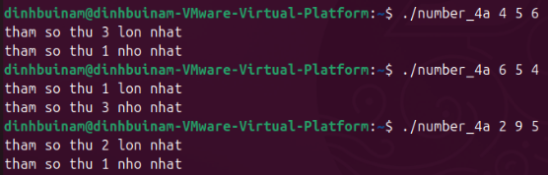
4b. Hãy lập chương trình cho phép người dùng nhập vào 3 số, sau đó kiểm tra trong 3 số đó thì số nào có giá trị lớn nhất, số nào có giá trị nhỏ nhất. Đưa kết quả ra màn hình.
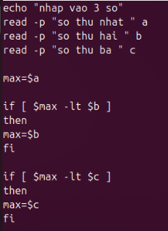
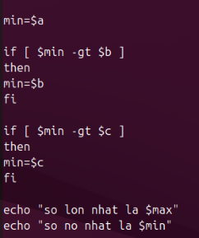
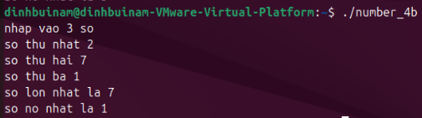
5a. Hãy lập chương trình cho phép người sử dụng nhập vào 1 chuỗi, rồi nhập đường dẫn tuyệt đối của 1 file (dùng lệnh echo-read), đưa ra số dòng xuất hiện chuỗi đó trong file, nếu không có thì thông báo là không có.
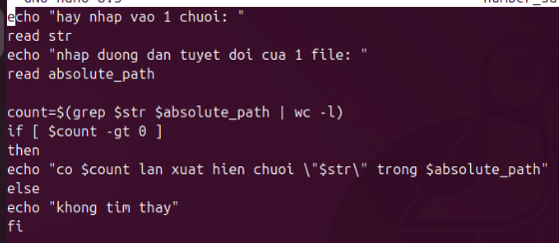
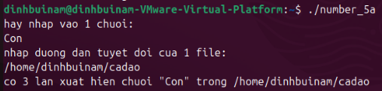
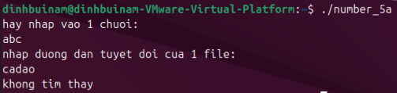
5b. Hãy lập chương trình cho phép người sử dụng nhập vào 1 chuỗi là tham số thứ nhất, rồi nhập đường dẫn tuyệt đối của 1 file là tham số thứ 2 của chương trình, đưa ra số dòng xuất hiện chuỗi đó trong file, nếu không có thì thông báo là không có.
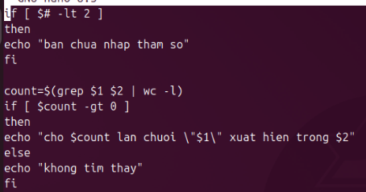
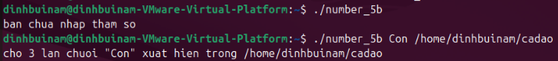
5c. Hãy lập chương trình cho phép người sử dụng nhập đường dẫn tuyệt đối của 1 file là tham số thứ 1 và 1 chuỗi là tham số thứ 2 của chương trình, đưa ra số dòng xuất hiện chuỗi đó trong file, nếu không có thì thông báo là không có.
Tương tự ý b chỉ đảo tham số thứ nhất và số hai cho nhau nên khi sử dụng lệnh grep cũng sẽ phải đổi lại các tham số truyền vào.

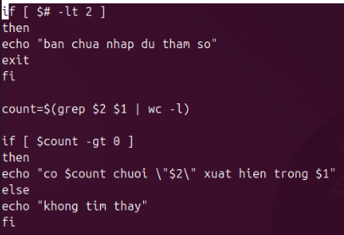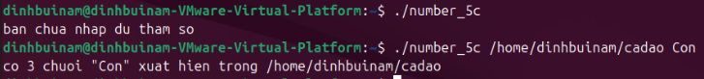
5d. Hãy lập chương trình cho phép người sử dụng nhập vào 1 chuỗi, tìm kiếm xem có file nào chứa tên như thế trong thư mục hiện hành, đưa ra thông báo phù hợp.
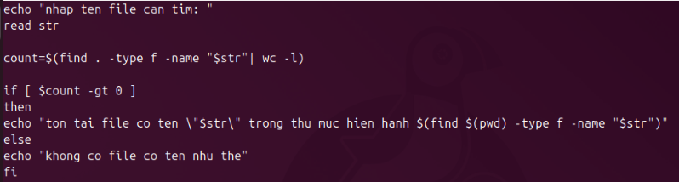
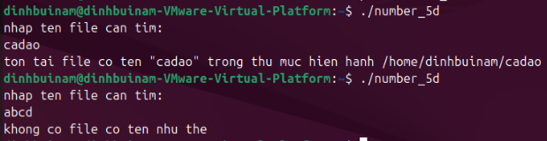
5e. Hãy lập chương trình cho phép người sử dụng nhập vào 1 chuỗi là tham số thứ nhất, 1 đường dẫn thư mục là tham số thứ 2, tìm kiếm xem có file nào chứa tên như thế trong thư mục hay không, đưa ra thông báo phù hợp.
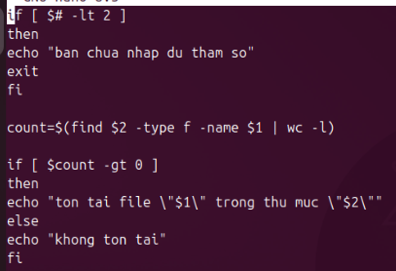
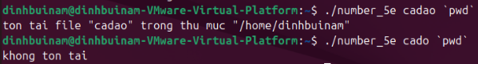
Em hãy chuyển sang giao diện dạng Server bằng cách ấn Ctrl + Alt + F2 (hoặc F3->F6) trước khi làm câu 6. Chuyển lại giao diện đồ họa bằng cách ấn Ctrl + Alt + F7
6. Lưu biến môi trường PATH ra file oldpath.txt. Rồi xóa giá trị của biến môi trường PATH, sau đó thực hiện một số lệnh như ls, mkdir… và nhận xét kết quả. Khôi phục lại biến môi trường PATH.
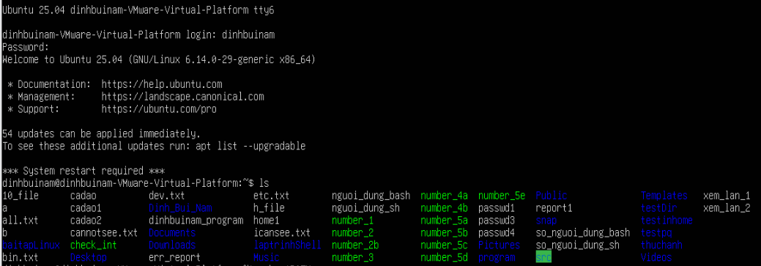
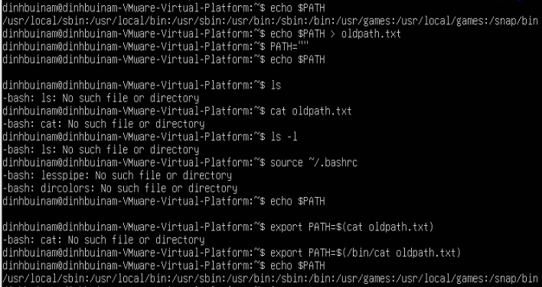
Biến PATH là 1 biến môi trường rất quan trọng, nó cho shell biết nơi nào cần tìm kiếm chương trình khi người dùng gõ lệnh. Vì thế khi xóa dữ liệu của biến PATH thì shell sẽ không tìm được file chứa lệnh được viết sẵn để thực thi. Do đã ghi lại dữ liệu của biến PATH nên khi khôi phục ta ghi gán lại dữ liệu của file đã chép dữ liệu cho biến PATH bằng lệnh export PATH=$(/bin/cat oldpath.txt)

7a. Hãy gán lại giá trị cho biến môi trường PS1 và nhận xét kết quả thu được.
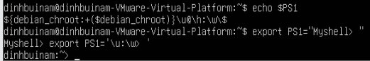
Biến môi trường PS1 là 1 chuỗi hiển thị thông tin trước khi ta nhập lệnh. Giá trị lưu trong PS1 (\u@\h:\w\$): \u là tên người dùng hiện tại; \h là tên máy; \w là thư mục hiện tại (đường dẫn đầy đủ); \$ là ở thư mục hiện tại. Mình thay đổi giá trị của PS1 thì ở Terminal sẽ hiển thị theo giá trị mình thay đổi này (VD Myshell>). PS1 chỉ ảnh hưởng đến giao diện dòng lệnh ko ảnh hưởng đến chương trình thực thi.

7b. Hãy gán lại giá trị cho biến môi trường PS2, thực hiện lệnh if bất kỳ theo từng dòng và nhận xét kết quả thu được.
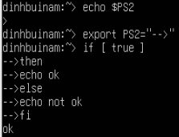
Biến PS2 là lời nhắc dòng thứ 2 khi bạn gõ lệnh chưa hoàn chỉnh chỉ ảnh hưởng đến giao diện ko ảnh hưởng đến chương trình.

7c. Xem giá trị của biến môi trường HOME, thực hiện lệnh cd sau đó thực hiện pwd. So sánh kết quả in ra của pwd với giá trị của HOME. Thay đổi giá trị của HOME và lặp lại quá trình trên. Nhận xét kết quả thu được.
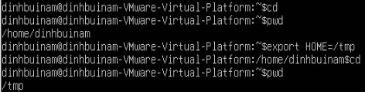
Biến HOME là đường dẫn đến thư mục cá nhân của người dùng đang đăng nhập hiện tại. Khi thay đổi biến HOME và dùng lệnh cd sẽ đưa mình đến thư mục đó.

8. Em hãy lập chương trình cho phép người dùng thực hiện công việc như sau: Copy file /etc/passwd về thư mục chủ của em thành file passwd_copy. Nếu tham số thứ nhất của chương trình là một số phù hợp thì chương trình sẽ đưa ra dòng thứ bằng số đó trong file passwd_copy. Nếu tham số thứ nhất đó < 0 hoặc lớn hơn số dòng có trong file passwd_copy thì thông báo ra tham số không hợp lệ. Nếu tham số thứ nhất không có thì đưa ra dòng cuối cùng của file passwd_copy.
